MODELO DEL NEGOCIO

Corpoelec Corporación Eléctrica Nacional

Sistema de Inventario Automático de Materiales y Equipos de Cocina – Comedor de Empleados

Versión 0.1

06 / 2025

CONTROL EJECUTIVO

EQUIPO DEL PROYECTO DE INGENIERÍA DEL SOFTWARE

Integrantes | Cédula de identidad | Rol en el Proyecto
Jesus Azocar | 6.513.281
Gregory Valiente | 27.513.099
Richard Gonzalez | 30.473.927 | Modelador del negocio

Revisión y aprobación | Cédula de identidad | Rol en el Proyecto
Magemyl Egaña | 12.78.967 | Aseguramiento de la calidad del proceso de Ingeniería del Software

HISTORIAL DE REVISIÓN

Fecha | Versión | Descripción | Redactor | Verificador
08/06/2025 | 0.1 | Creación inicial del Modelo de Casos de Uso (MDN) | Richard González | Magemyl Egaña

TABLA DE CONTENIDOS

1. Introducción 5
2. Generalidades 5
2.1. Propósito 5
2.2. Alcance 5
3. Modelos del negocio 5
3.1 Modelo organizacional 5
3.2 Modelo de objetivos 5
3.3 Modelo de reglas del negocio 5
3.4 Modelo de cadena de valor 6
3.5 Diagrama de jerarquía de procesos 6
3.6 Diagrama de procesos 6
3.7 Modelo de objetos del negocio 6
3.8 Modelo de estereotipos del negocio 6

MODELO DEL NEGOCIO

Introducción
El presente documento constituye el Modelo de Negocio (MDN) para el Sistema de Inventario Automático de Materiales y Equipos de Cocina del comedor de empleados de Corpoelec. Su finalidad es capturar la visión global, la lógica y las reglas que sustentan los procesos de negocio asociados al control de insumos y equipos de cocina, sirviendo de base para la definición de requerimientos y el diseño de la solución.

Generalidades

Propósito
El propósito de este modelo del negocio es Documentar la capacidad operativa y las interacciones de los actores clave (Empleado del Comedor, Encargado de Almacén, Gerente del Comedor) con el sistema de inventario automático.

Identificar las funciones, flujos y reglas que soportan el registro y seguimiento de materiales y equipos de cocina.

Proveer un marco de referencia para alinear las necesidades del negocio con el diseño funcional y técnico de la solución.

Alcance
Este modelo de negocio aplica principalmente a… proceso de gestión de inventario de materiales e insumos de cocina en el comedor de empleados de Corpoelec:

Dirigido a:

Encargados de almacén y personal de comedores que operan el sistema.

Gerentes responsables de la supervisión y aprobación de reabastecimientos.

Incluye:

Registro de entrada/salida de ítems, consulta de estado y ubicación, generación de alertas de reposición, y derivación de mantenimiento.

No incluye:

Procesos de compra, facturación, ni mantenimiento externo o reparación por proveedores externos.

Modelos del negocio

Modelo organizacional
[Inserte el “modelo organizacional” que describe la estructura organizativa del área de estudio]
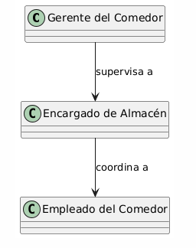

Modelo de objetivos
[Inserte el “modelo de objetivos” que describe la visión, misión y objetivos del área de estudio]

Visión
Ser el referente en la gestión automatizada de inventarios para comedores corporativos, garantizando disponibilidad continua de materiales y equipos con trazabilidad total.

Misión
Proveer un sistema de inventario automático, intuitivo y confiable que optimice el registro, seguimiento y reposición de insumos de cocina, reduciendo tiempos de operación y pérdidas por faltantes.

Objetivos

Reducir a menos de 1 % la tasa mensual de faltantes de ítems en el comedor.

Acortar en un 50 % el tiempo promedio de registro de entradas y salidas de materiales y equipos.

Generar de forma automática alertas de reabastecimiento al alcanzar niveles de stock críticos.

Mantener un historial de todas las transacciones por al menos 5 años, con trazabilidad de usuario, fecha y cantidad.

Implementar indicadores de rotación de inventario y nivel de servicio para apoyar la toma de decisiones en tiempo real

Modelo de reglas del negocio
[Inserte el “modelo de reglas de negocio” que indica las leyes, los reglamentos, las providencias, las normas, los manuales, los instructivos o cualquier otro documento legal que regule los procesos del negocio de la empresa]
Complete la tabla anexa.

ID | Otras regulaciones
RE-01 | Manual de Procedimientos de Corpoelec: Toda entrada de material debe registrarse en el sistema dentro de las 2 horas siguientes a su recepción.
RE-02 | Reglamento Interno de Comedores: Se mantendrá un historial de inventario de al menos 5 años para fines de auditoría y control de calidad.
RE-03 | Instructivo de Uso de Lector de Códigos: El encargado debe escanear el código QR o de barras del ítem antes de realizar cualquier operación de entrada o salida.
RE-04 | Política de Seguridad Industrial de Corpoelec: No se permitirá procesar ítems cuyo estado sea “En mantenimiento” hasta que la orden de trabajo correspondiente haya sido completada.
RE-05 | Manual de Mantenimiento Preventivo de Corpoelec: La orden de mantenimiento preventivo debe generarse automáticamente 30 días antes de la fecha prevista de servicio del ítem.
RE-06 | ISO 9001:2015 (Sistema de Gestión de la Calidad): Todos los registros de transacción de inventario deben conservarse con trazabilidad completa (usuario, fecha, acción) y ser fácilmente recuperables para auditorías.

Modelo de cadena de valor
[Inserte el diagrama “Cadena de valor” que describa los procesos fundamentales y los procesos de apoyo del área de estudio]
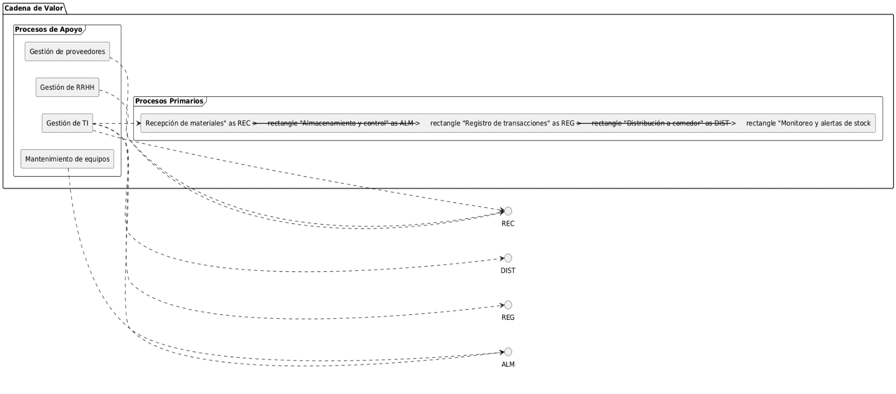

Diagrama de jerarquía de procesos
[Inserte el diagrama “Jerarquía de procesos” que describe los subprocesos asociados a los procesos fundamentales y los procesos de apoyo del área de estudio]

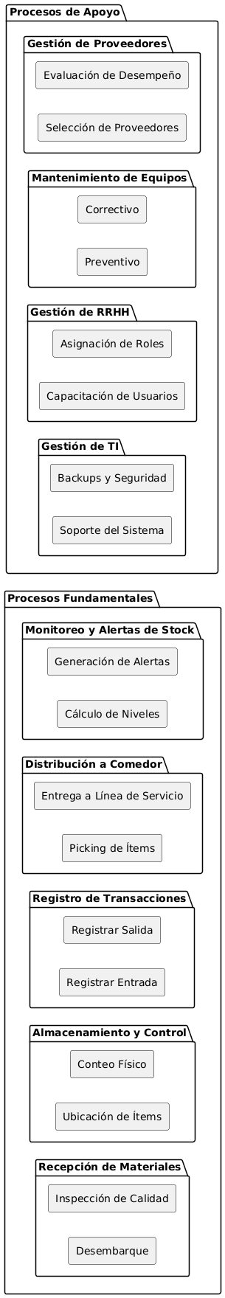

Diagrama de procesos
[Inserte el “Diagrama de procesos” que describe la descomposición de los procesos fundamentales o de apoyo y que indica las entradas, las salidas, las entidades del negocio, los actores que lo ejecutan, los actores que controlan, las reglas de negocio, los objetivos del negocio y las herramientas que apoyan el proceso]

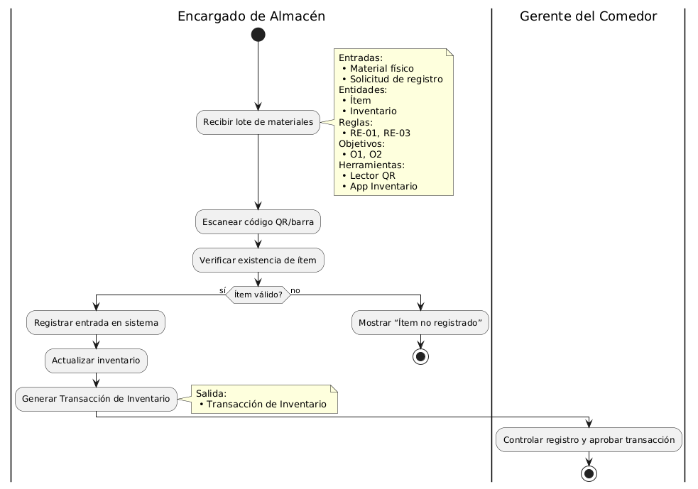

Modelo de objetos del negocio
[Inserte el diagrama “Objetos del negocio” que muestra la relación entre los estereotipos actores, trabajador y entidades del negocio]

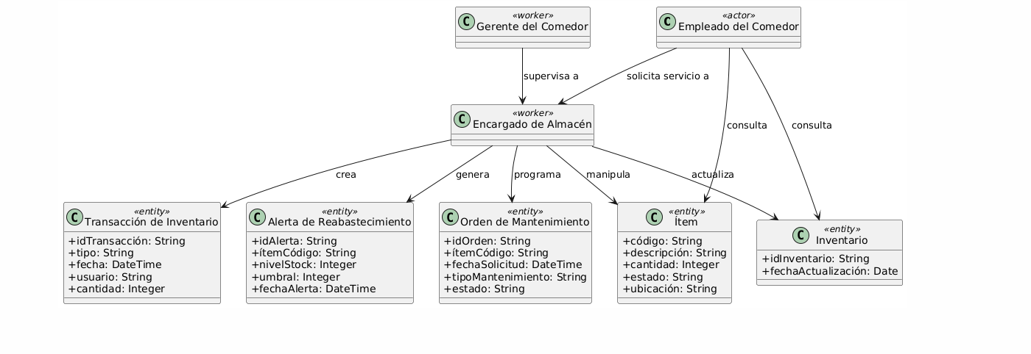

Modelo de estereotipos del negocio
[Inserte el diagrama “Entidades del negocio” con sus atributos. No lo relacione con la construcción de la base de datos]
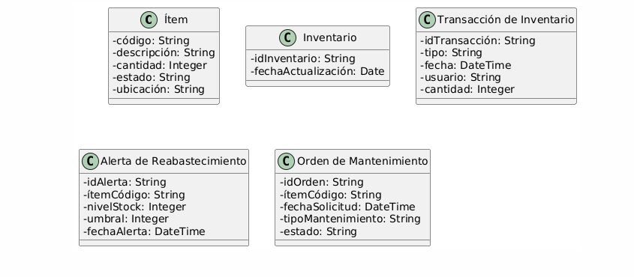
ENTIDADES DEL NEGOCIOS
NOMBRE | DESCRIPCIÓN
Ítem | Representa un material o equipo de cocina, identificado por un código QR o de barras, con atributos: descripción, cantidad, estado y ubicación.
Inventario | Conjunto de registros de ítems que refleja en tiempo real los niveles de stock y ubicaciones de todos los materiales y equipos.
Transacción de Inventario | Registro de cada operación sobre el inventario (entrada, salida o desincorporación), con fecha, hora, usuario y cantidad afectada.
Alerta de Reabastecimiento | Notificación automática que se genera cuando el stock de un ítem cae por debajo de su umbral configurado, señalando la necesidad de reponerlo.
Orden de Mantenimiento | Solicitud documentada para realizar mantenimiento preventivo o correctivo de un ítem, que incluye fecha de solicitud, tipo de trabajo y estado.
Ítem | Representa un material o equipo de cocina, identificado por un código QR o de barras, con atributos: descripción, cantidad, estado y ubicación.

[Inserte el modelo “trabajadores y actores del negocio” y complete la tabla anexa]
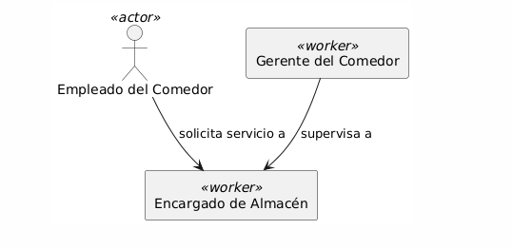

TRABAJADORES DEL NEGOCIOS
NOMBRE | DESCRIPCIÓN
Encargado de Almacén | Responsable de escanear ítems, registrar entradas y salidas, actualizar cantidades, ubicaciones y estados de materiales y equipos en el sistema.
Gerente del Comedor | Supervisa los informes de inventario, aprueba solicitudes de reabastecimiento y coordina los procesos de mantenimiento de los equipos de cocina.

ACTORES DEL NEGOCIOS
NOMBRE | DESCRIPCIÓN
Empleado del Comedor | Usuario final que consulta el estado y la ubicación de materiales o equipos, reporta faltantes y solicita reabastecimiento de insumos al encargado de almacén.

